 Guía de actividades N°2

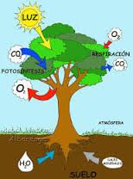

FOTOSÍNTESIS

Curso: 2° Medio

Asignatura: Biología

Profesor: Sergio Urrejola A

Objetivo: Aplicar conceptos vistos en clase y guía N°1

**I)** Responda las siguientes preguntas

1) ¿Qué entiendes por fotosíntesis?

2) Menciona los reactantes y los productos de la fotosíntesis

3) ¿Por qué la fotosíntesis está relacionada con los procesos cíclicos de materia y energía?

4) ¿Cuál fue la importancia de las cianobacterias para la vida en el planeta?

5) Explica la siguiente ecuación

**Luz**

**6CO2 + 6H2O → C6H12O6 + 6O2**

6) ¿En qué estructuras de las plantas se realiza fotosíntesis?

7) ¿En qué estructura de la planta específicamente se encuentran los estomas?

8) ¿En qué estructura de las plantas se encuentran los cloroplastos?

9) ¿Qué tipos de pigmentos poseen las plantas?

10) ¿Qué diferencia existe entre grana y tilacoides?

11) Explica que es un fotosistema

12) Si el fotosistema II falla ¿Qué deja de producirse? ¿Qué efecto tendría en el proceso fotosintético?

13) ¿En qué fase de la fotosíntesis se realiza la fotólisis? ¿En qué consiste?

14) ¿Qué importancia tiene el fotosistema I?

15) Explica la importancia del ciclo de Calvin.

**II)** Responda verdadero o falso, justificando las falsas.

1) _____En el ciclo de Calvin ocurre la síntesis de ATP y NADPH.

……………………………………………………………………………………………………………….

2) _____ Los estomas son los lugares de las hojas en los que ocurre la fotosíntesis.

…………………………………………………………………………………………………………………

3) _____Un fotosistema está compuesto por el centro de reacción y por los pigmentos antena.

…………………………………………………………………………………………………………………

4) _____En la fotosíntesis, la fotolisis se lleva a cabo en los tilacoides

………………………………………………………………………………………………………………...

5) _____El oxígeno (O2) se forma a partir de la molécula de dióxido de carbono (CO2).

………………………………………………………………………………………………………………..

6) _____La membrana tilacoidal se encuentra ubicada al interior del cloroplasto.

……………………………………………………………………………………………………………….

7) _____La molécula de ATP posee un alto valor energético.

……………………………………………………………………………………………………………….

**III)** Analiza y describe las situaciones experimentales representadas a continuación. Considera que la campana es hermética, que se usaron ratones de la misma especie, que presentaban prácticamente las mismas condiciones biológicas (sexo, edad, masa, estado de salud, etcétera), y las mismas cantidades de agua y alimento.

¿Qué importancia tiene la fotosíntesis para los seres vivos?

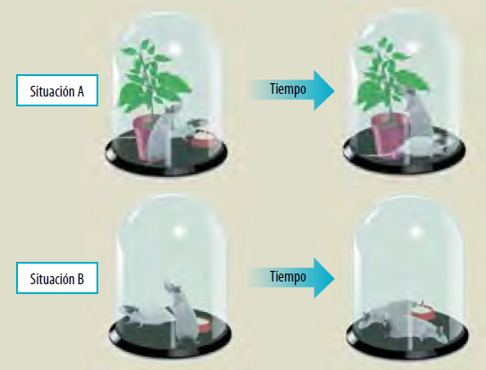

Resuelve las siguientes interrogantes:

**A.** Identifica las variables que permanecieron constantes en el experimento.

**B.** ¿Cuál fue la variable independiente?, ¿por qué?

**C**. ¿Qué les ocurrió a los ratones de la situación B? Explica este hecho.

**D**. ¿Por qué los ratones de la situación A sobrevivieron?

**E.** ¿Qué importancia tiene la fotosíntesis para las plantas?, ¿y para los animales?

**IV)** Relaciona los siguientes conceptos: **CLOROFILA – TILACOIDE – CLOROPLASTO – ENERGÍA LUMÍNICA – ENERGÍA QUÍMICA**. Confecciona con ellos un mapa conceptual que los integre. Puedes agregar alguna otra palabra, si lo estimas conveniente.

**V)** Reflexiona sobre las siguientes preguntas, investiga sobre el tema y luego contéstalas:

1) ¿Podría realizarse la fotosíntesis si el vegetal no tuviera estomas?

2) Un investigador desea aumentar el rendimiento fotosintético de un grupo de plantas de arveja, para ello toma 100 plantas y las divide en cuatro grupos, las coloca bajo las mismas condiciones de luz, agua y dióxido de carbono y varía la temperatura en cada grupo. Los resultados obtenidos los muestra el siguiente cuadro:

|  |  |  |  |  |
| --- | --- | --- | --- | --- |
|  | Grupo 1 | Grupo 2 | Grupo3 | Grupo 4 |
| Temperatura | 10 ° C | 20 ° C | 30 ° C | 50 ° C |
| Rendimiento fotosintético | + | ++ | +++ | + |

(+): Mayor número de cruces = mayor rendimiento fotosintético.

a) Según los resultados obtenidos ¿qué relación existe entre la temperatura y el rendimiento fotosintético?

b) ¿Por qué se produjo un descenso de la fotosíntesis a los 50 °C? Intenta dar una explicación.

c) ¿Cuál será en este caso la variable manipulada y la variable respuesta?

d) Averigua si todas las plantas tienen el mismo rango de tolerancia a la temperatura.

**VI)** Define los siguientes 13 términos DE ESTA SOPA DE LETRAS

|  |  |  |  |  |  |  |  |  |  |  |  |  |  |  |  |  |
| --- | --- | --- | --- | --- | --- | --- | --- | --- | --- | --- | --- | --- | --- | --- | --- | --- |
| E | S | T | O | M | A | S | Q | Y | U | I | O | A | H | C | A | C |
| L | M | Y | X | W | T | G | Y | K | M | O | D | E | E | O | U | L |
| U | L | T | I | L | A | C | O | I | D | E | S | R | T | 2 | T | O |
| Z | Ñ | F | G | G | U | L | A | J | H | C | O | O | E | W | O | R |
| T | N | G | E | S | T | R | O | M | A | A | C | B | R | A | T | O |
| F | M | V | N | A | I | I | G | H | G | R | A | I | O | S | R | F |
| G | C | B | O | E | O | S | D | L | U | B | R | C | T | O | O | I |
| H | V | C | V | R | B | A | H | O | A | O | B | O | R | C | F | L |
| F | O | T | O | S | I | N | T | E | S | I | S | G | O | U | O | A |
| A | L | M | I | D | O | N | K | L | N | N | O | U | F | L | C | O |
| C | L | O | R | O | P | L | A | S | T | O | N | A | O | G | O | S |